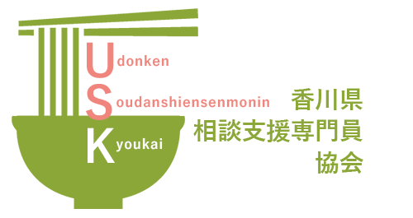

日時：令和8年6月12日（金） 15：10～16：30（総会終了後）

場所：高松市生涯学習センターまなびCAN 大研修室
（香川県高松市片原町11-1）
※駐車場がありませんので公共交通機関や
近隣のパーキング等をご利用ください。
対象：県内指定相談支援事業所の運営に携わる方
（相談支援専門員、管理者、相談支援員 等）
県及び市町担当者

参加費：無料

協働体制について、日々実践している相談支援事業所から制度上の協働体制だけではなく、現場での実情を聞いてみませんか？
当日は、高松市で協働体制を実際に実施している事業所の方からお話をいただく予定です。
協働体制について、わからないこと、聞いてみたいことなどを気軽にみんなで意見交換しましょう。
この写真 の作成者 不明な作成者 は CC BY のライセンスを許諾されています
＜お問い合わせ・お申込み先＞
障害者地域生活支援センターほっと 担当：松村
電話：087-840-3770 FAX ：087-840-3769
e-mail：hot3770@shirt.ocn.ne.jp

 | 所属 | 氏名 | 連絡先（緊急連絡先） | メールアドレス
➀
②
③
④

※当日、同会場にて香川県相談支援専門員協会令和8年度総会を開催します。総会は会員のみ参加可能ですが、この研修会は会員以外の方も参加いただけます。奮ってご参加ください。
※災害等で急遽中止の場合は緊急連絡先に連絡いたします。（同一事業所からご参加の場合は代表の方へ連絡いたします）

＜令和8年度香川県相談支援体制整備強化事業＞
香川県相談支援専門員協会（USK）主催研修会
（USK）
参加ご希望の方は、必要事項をご記入の上、FAX（送信票不要）かメールでお申込み下さい。 締め切り：令和8年6月8日(月)
「協働体制について」

